莆田市中等职业学校人才培养方案

会计事务专业人才培养方案

2021 年 6 月

目 录

一、专业名称（专业代码） 1
二、入学要求 1
三、修业年限 1
四、职业面向 1
五、培养目标与培养规格 1
六、课程设置及要求 3
七、教学进程总体安排 13
八、实施保障 13
九、毕业要求 19
十、附录 20

前 言

（一）编制依据
1.《国务院关于印发国家职业教育改革实施方案的通知》（国发〔2019〕 4 号）。
2.教育部等六部门发布的现代职业教育体系建设规划。
3.《教育部关于职业院校专业人才培养方案制订与实施工作的指导意 见》（教职成〔2019〕13 号。

4.教育部 2017 年发布的会计专业教学标准、教育部办公厅关于印发《中
等职业学校公共基础课程方案》的通知教职成厅。
5.《福建省福建省教育厅关于做好职业院校专业人才培养方案制订与 实施工作的通知》闽教职成〔2019〕24 号
6.《职业院校专业人才培养方案参考格式及有关说明》 7.《会计专业人才需求分析和预测调研报告》。 8.《会计专业人才目标、规格、能力分析报告》。 9.《会计专业职业岗位群、典型工作任务与职业能力分析表》。

（二）指导思想
以习近平新时代中国特色社会主义思想为指导，深入贯彻党的十九大 精神，按照全国教育大会部署，落实 “立德树人”根本任务，着力将思想 政治教育贯穿于学校教育教学的全过程，着力将教书育人落实于课堂教学 的主渠道之中。健全德技并修、工学结合育人机制，构建德智体美劳全面 发展的人才培养体系，突出 “以服务为宗旨，以就业为导向，以能力为本 位”的职教思想，深化产教融合、校企合作，推进教师、教材、教法改革， 规范人才培养全过程，加快培养复合型技术技能人才。

会计事务专业人才培养方案

一、专业名称（专业代码）
专业名称：会计事务（730301）

二、入学要求
初中毕业生或具有同等学力者

三、修业年限
3 年

四、职业面向

所属大类 |  | 财经商贸类 |  | 专业代码 | 120100
序号 | 对应行业 | 职业类别 | 工作岗位 | 职业技能等级 | 行业企业  证书
1 | 各类工业、  商业、服务  业企业 | 管理货币资金、票据、 有价证券等进出工作 | 出纳员 | 收银员证书 | 1+X 证书
2 |  | 会计记账、税务申报  工作、工商年检、年  度申报，会计档案保  管 | 会计核算 | 会计信息化证书
3 |  | 单位会计工作的具体  领导者和组织者 | 会计主管 | 会计信息化证书、  初级会计师证

五、培养目标与培养规格
（一）培养目标
根据国家有关规定，公共基础课程标准和专业教学标准，结合学校办 学层次和办学定位，结合省、市有关文件精神，科学合理确定以下专业培 养目标：
本专业坚持立德树人、德育为先，实行 “岗证一体、师徒结对”人才 培养模式，面向市场、服务发展、促进就业的办学方向，与富民人才有限
公司、莆田市长青人力资源有限公司等企业共同合作，服务于福建区域中 小型企业，包括工业、商业、服务业等行业，培养出从事会计核算、收银、 仓管等财经相关工作的德、智、体、美、劳全面发展的高素质劳动者和复

合型技术技能人才。
（二）培养规格
本专业毕业生应具备以下职业素养、专业知识和技能：
1.职业素养
坚定拥护中国共产党领导和我国社会主义制度，崇尚宪法、遵法守纪、 崇德向善、诚实守信、尊重生命、热爱劳动，及以下职业素质：
（1）具有科学的人生观与社会观；
（2）具有灵活的头脑和创造性的思维；
（3）具有商业经营意识和品牌营销理念；
（4）拥有良好的人际关系，能够与他人团结协作共同完成工作；
（5）具有良好的语言与文字表达、人际沟通、公共关系处理的能力；
（6）具备独立制定工作计划、采集信息及获取新知识等工作方法能力；
（7）热爱本职工作，忠于职守，廉洁奉公，严守职业道德；
（8）认真学习国家财经政策、法令，熟悉财经制度；
（9）积极钻研会计业务，精通专业知识，掌握会计技术方法。 2.基础和专业知识
掌握必备的思想政治理论、科学文化基础知识和中华优秀传统文化知 识，熟悉与本专业相关的法律法规以及会计基础、成本核算等相关知识及 以下专业知识：
（1）具备一定的会计基本技能应用能力；
（2）具备一定的会计核算和监督能力；
（3）具有一定的企业成本核算能力；
（4）具备一定的会计核算软件操作能力；
（5）具备基本的财务会计报表编制与分析能力；
（6）具备一定的计税与纳税报税能力；
（7）具备简单账目审查能力。 3.岗位技能
学生应具有一定的通用能力和专业技术技能。其中通用能力一般包括

口语和书面表达能力，解决实际问题的能力，终身学习能力，信息技术应 用能力，独立思考、逻辑推理、信息加工能力等。
（1）具备新知识与技能的学习能力；
（2）具备职业生涯规划能力；
（3）具备一定的自我学习和社会适应能力；
（4）具备一定的公共关系处理能力；
（5）具备一定的计算机操作应用能力；
（6）具备一定的应用文写作能力；
（7）具备一定的语言表达和英语阅读能力；
（8）具备财税业务的处理能力；
（9）具备适应新形势下财税变革的应变能力。

六、课程设置及要求
通过职业岗位能力分析，课程设置分为：公共基础课、专业技能课， 选修课程、实习实训及其他，其中按照专业技能课分为专业核心课及专业 方向课。每学期教学周为 18 周，共 3 学年，最后一学期为校外实习期，不 安排课程。主要课程设置占比见下表：

项 目 | 学时数 | 百分比(%)
公共基础课程（不含选修课） | 828 | 24.44%
专业核心课程 | 828 | 24.44%
专业技能方向课程（不含选修课） | 360 | 10.63%
选修课程 | 630 | 18.6%
实习实训 | 706 | 20.84%
创新创业 | 36 | 1.05%
总 计 | 3388 | 100%
具体课程设置占比见下表：

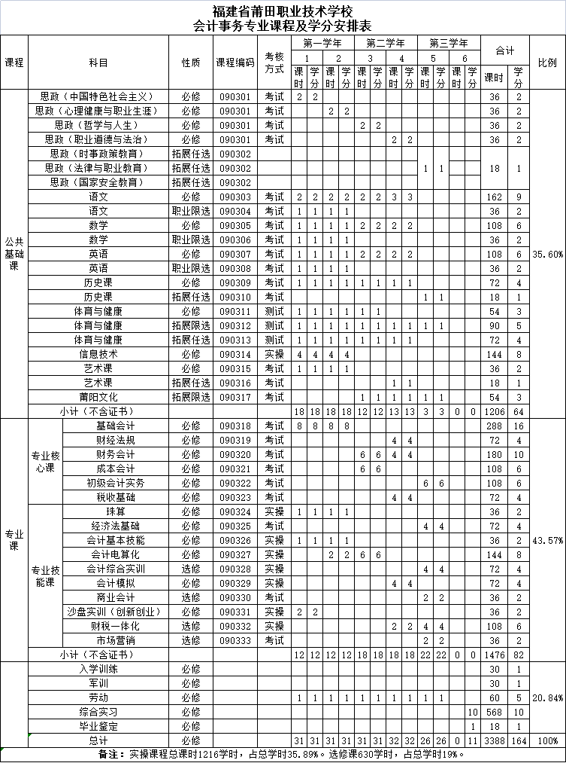
（一）公共基础课程

序 号 | 课程 名称 | 课程目标 | 教学内容和要求
1 | 思想 政治 | 职业生涯规划  本课程是中等职业学校学生必修的一门德育课程，旨在对学生进行职业道德教育与职业指导。其任务是：使学生了解职业、职业素质、职业道德、职业个性、职业选择、职业理想的基本知识与要求，树立正确的职业理想；掌握职业道德基本规范，以及职业道德行为养成的途径，陶冶高尚的职业道德情操；形成依法就业、竞争上岗等符合时代要求的观念；学会依据社会发展、职业需求和个人特点进行职业生涯设计的方法；增强提高自身全面素质、自主择业、立业创业的自觉性。  职业道德与法律  本课程是中等职业学校学生必修的一门德育课程，旨在对学生进行法律基础知识教育。其任务是：使学生了解宪法、行政法、民法、经济法、刑法、诉讼法中与学生关系密切的有关法律基本知识，初步做到知法、懂法，增强法律意识，树立法制观念,提高辨别是非的能力；指导学生提高对有关法律问题的理解能力，对是与非的分析判断能力，以及依法律己、依法做事、依法维护权益、依法同违法行为作斗争的实践能力，成为具有较高法律素质的公民。  经济政治与社会  本课程是中等职业学校学生必修的一门德育课程。其任务是：根据马克思主义经济和政治学说的基本观点，以邓小平理论为指导，对学生进行经济和政治基础知识的教育。引导学生正确分析常见的社会经济、政治现象，提高参与社会经济、政治活动的能力，为在今后的职业活动中，积极投身社会主义经济建设、积极参与社会主义民主政治建设打下基础。  哲学与人生  本课程是中等职业学校学生必修的一门德育课程，旨在对学生进行马克思主义哲学知识及基本观点的教育。其任务是：通过课堂教学和社会实践等多种方式，使学生了解和掌握与自己的社会实践、人生实践和职业实践密切相关的哲学基本知识；引导学生用马克思主义哲学的立场、观点、方法观察和分析最常见的社会生活现象；初步树立正确的世界观、人生观和价值观,为将来从事社会实践打下基础。 | 由必修模块和任意选修模块二部分构成；必修 模块内容包括 “中国特色社会主义” “心理健康与 职业生涯” “哲学与人生”和 “职业道德与法治” 四部分；任意选修课程，是必修课程的扩展与补充， 由学生选择修习，主要包括“时事政策教育”、“法 律与职业教育”、 “国家安全教育”等，各专业根 据专业特点自选模块。  每个模块的学习都以中职德育课所需的相关 知识作为活动的载体，设计相应的教学活动，增加 实践教学环节。教学过程中，通过情景模拟、典型 案例、小组讨论等多种形式组织教学，从态度面、 知识层面、技能层面达到学生对职业态度转变、自 我认识、自我规划、人人际交往、求职就业等能力 的提升。
2 | 语文 | 在初中语文的基础上，进一步加强现代文和文言文阅读训练，提高学生阅读现代文和浅易文言文的能力；加强文学作品阅读教学，培养学生欣赏文学作品的能力；加强写作和口语交际训练，提高学生应用文写作能力和日常口语交际水平。通过课内外的教学活动，使学生进一步巩固和扩展必需的语文基础知识，养成自学和运用语文的良好习惯，接受优秀文化熏陶，形成高尚的审美情趣。 | 由基础模块、职业模块和拓展模块三个部分构 成  （1）基础模块（上、下册）是各专业学生必 修的基础性内容和应该达到的基本内容。  （2）职业模块是适应学生学习相关专业需要 的限定选修内容。  （3）拓展模块是满足学生个性发展和继续学 习需要的任意选修内容，各专业教学时数不做统一 规定。  在阅读与欣赏板块，要求学会初步欣赏文学作 品。了解散文、诗歌、小说、戏剧等文学形式的特 点。  在表达与交流板块，要求初步学会介绍、交谈、 复述、演讲、即席发言、应聘等口语交际的方法和 技能。  在语文综合实践活动中要求能根据校园生活、 社会生活和职业生活确定活动内容、活动项目、创 设活动情境，围绕活动主题开展语文实践活动，运 用有关的语文知识和技能，提高语文应用能力，培 养职业理想和职业情感。

3 | 历史 | 培养学生进一步了解人类社 会发展的基本脉络和优秀文化传 统；从历史的角度了解和思考人与 人、人与社会、人与自然的关系， 增强历史使命感和社会责任感；培 育社会主义核心价值观，树立正确 的历史观、人生观和价值观。 | 内容分为基础和拓展二个模块构成；基础模块 指的是 “中国历史”，是中职各专业学生必修的基 础性内容；拓展模块指的是 “世界历史”，是在基 础模块学习的基础上，继续学习和个性发展等方面 需要的选修内容。  要求：  （1）树立正确的思想价值导向和核心素养目 标取向；  （2）体现职业教育特点，促进学生职业发展  （3）提倡多样化的教学方式、方法和策略， 激发学生学习兴趣  （4）注重现代信息技术在历史教学中的应用  采用灵活、多样的评价方法，测验与教师观察 相结合。充分发挥评价的激励导向和质量监控作 用，促进学生的进步与发展。
4 | 数学 | 在初中数学的基础上，进一步学习数学的基础知识。必学与限定选学内容:集合与逻辑用语、不等式、函数、指数函数与对数函数、任意角的三角函数、数列与数列极限、向量、复数、解析几何、立体几何、排列与组合、概率与统计初步。选学内容：极限与导数、导数的应用、积分及其应用、统计。通过教学，提高学生的数学素养，培养学生的基本运算、基本计算工具使用、空间想象、数形结合、思维和简单实际应用等能力，为学习专业课打下基础。 | 内容基础和拓展二个模块构成；基础模块包括 集合与充要条件、不等式、函数、指数函数与对数 函数、三角函数、数列、平面向量、直线与圆的方 程、立体几何、概率与统计初步；拓展模块是在基 础模块学习的基础上，继续学习和个性发展等方面 需要的选修内容。  要求：  （1）体现职业教育特点，促进学生职业发展  （2）提倡多样化的教学方式、方法和策略， 激发学生学习兴趣  （3）注重现代信息技术在数学教学中的应用  采用灵活、多样的评价方法，测验与教师观察 相结合。充分发挥评价的激励导向和质量监控作 用，促进学生的进步与发展。

5 | 英语 | 在初中英语的基础上，巩固、扩展学生的基础词汇和基础语法；培养学生听、说、读、写的基本技能和运用英语进行交际的能力；使学生能听懂简单对话和短文，能围绕日常话题进行初步交际，能读懂简单应用文，能模拟套写语篇及简单应用文；提高学生自主学习和继续学习的能力，并为学习专门用途英语打下基础。 | 内容由基础模块和拓展模块两大部分组成。  基础模块为全体中等职业学校学生必修内容， 学生在完成基础部分的学习，并通过相应的测评后 达到基本要求，语言能力能为专业学习打下良好的 基础，并满足职业发展对英语能力的基本需求。  拓展模块是为学有余力或有继续学习需要的
学生设置的选修内容。学生在完成拓展部分的学 习，并通过相应的测评后达到较高要求，语言能力 能满足其今后工作、学习和生活对英语的基本需 求，并为其可持续发展和终身学习奠定较扎实的基 础。
要求：
（1）注重基础，突出实用性
（2）分层教学，增强选择性
（3）任务驱动，凸现趣味性
用多元评价指标评定学生的综合语言素质，用 质性评价的方式评价学生在学习过程中表现出的 情感、态度和价值观，从而建立综合化的评价体系， 促进教学方式和学习方式的根本转变。
6 | 信息 技术 | 在初中相关课程的基础上，进一步学习体育与卫生保健的基础知识和运动技能,掌握科学锻炼和娱乐休闲的基本方法，养成自觉锻炼的习惯；培养自主锻炼、 自我保健、自我评价和自我调控的意识，全面提高身心素质和社会适应能力，为终身锻炼、继续学习与创业立业奠定基础。 | 内容由基础模块和拓展模块二部分构成，基础 模块为必修模块，拓展模块为选修模块。  （1）基础模块：信息获取、信息加工与表达、 信息资源管理及信息技术与社会 4 部分组成。涉及
Windows7 操作平台、Office 办公软件，对音频、 视频、动画等信息能进行简单处理，从而培养学生 的自学能力、获取计算机新知识、新技术的能力， 能使用计算机工具进行文字处理、数据处理及信息 获取等能力。
（2）拓展模块：根据不同专业分别开设计算 机维护与移动终端、应用办公云、制作实用图册、 编制数据报表、保护信息安全等 8 个专题选择性地 按项目综合实训方式实施教学。
要求：由理论知识学习、基础技能训练、综合 应用实践三个方面组成，从实践应用中掌握相关知 识。

7 | 体育  与健  康 | 在初中相关课程的基础上，进一步学习计算机的基础知识、常用操作系统的使用、文字处理软件的使用、计算机网络的基本操作和使用，掌握计算机操作的基本技能，具有文字处理能力，数据处理能力，信息获取、整理、加工能力，网上交互能力，为以后的学习和工作打下基础。 | 内容由基础模块和拓展模块两个部分构成  （1）基础模块是各专业学生必修的基础内容。 基础模块包括体能和健康教育 2 个子模块，体能模 块又包括健康体能、运动体能和职业体能，其中运 动体能可结合拓展模块中的运动技能系列实施。  （2）拓展模块是满足学生继续学习与个性发 展等方面需要的选修内容，分为拓展模块一和拓展 模块二。拓展模块一为限定性选修，包括球类运动、 田径类运动、体操类运动、水上类运动、冰雪类运 动、武术与民族传统体育类运动和新兴体育类运动 7 个运动技能系列。  要求：1、掌握必要的体育与健康基础理论知 识、2 国家学生体质健康测试必需达到合格以上 3、 掌握二项体育运动技能，并能应用于日常体育锻 炼。
8 | 艺术 | 培养学生了解或掌握不同艺 术门类的基本知识、技能和原理， 引导学生树立正确的世界观、人生 观和价值观，增强文化自觉与自 信，丰富学生人文素养，提高学生 审美素质，培育学生职业素养、创 新能力与合作意识。 | 由基础模块和拓展模块二部分构成，基础模块 培养学生创新能力和合作精神、喜闻乐见的音乐和 美术作为主要内容。课内音乐 18 学时，美术 18 学 时；拓展模块是适应不同专业、不同个性特点学生 需要，内容既可以是基础模块的专项拓展，也可以 是与基础模块不同的艺术门类；既可以是与专业相 结合的艺术拓展，也可以是具有地方特色的民间艺 术。  要求：（1）遵循艺术规律，注重感知体验； （2）加强课程建设，注重衔接融合；（3）运用信 息技术，创新教学方法；（4）充分利用资源，拓 展教学领域。

（二）专业技能课程

1.专业核心课

序号 | 课程名称 | 课程目标 | 教学内容和要求
1 | 《基础会计》 | 让学生掌握会计职业认知内容、会计基本理论和会计核算基本方法。 | 能够正确认知会计职业在社会经济发展中的重要作用，理解会计的职能、 目标、对象、会计核算的前提条件、会计核算基础、会计信息质量要求等基本理论，树立会计职业感；使学生学会运用借贷记账法反映会计业务的增减变动情况；能够对小型制造企业的日常活动进行正确规范的核算，包括填制审核原始凭证、编制审核记账凭证、登记会计账簿、结账、对账和编制会计报表。
2 | 《会计 电算化》 | 学会企业会计信息系统分析与 设计的基本原理、电算化会计软件的  初始化设置、总账系统、报表系统以 及核算子系统的操作方法；能熟练操 作该课程所供财会软件的运用方法。 | 本课程主要介绍会计信息系统的基本要  素、会计信息化建设的总体结构及实施步骤、 电算化实务的系统设置、会计科目体系及核算 方法的设置、总账子系统、报表子系统、薪资 管理子系统、固定资产管理子系统、应收款管 理子系统、应付款管理子系统、购销存业务子 系统、集团财务决策子系统等。
3 | 《成本 会计》 | 掌握企业成本会计人员必备的 理论知识，了解企业的成本管理制  度，认识成本核算和管理的重要性， 并在此基础上重点掌握成本核算、成 本分析的基本方法和技能。 | 掌握企业成本核算的基本原则、基本要求、 一般流程、账户设置及会计处理方法、产品成 本的构成要素、生产费用的分配、产品成本的 计算方法、成本报表及分析、成本预测与决策、 成本计划与控制、成本考核等。
4 | 《财务 会计》 | 让学生掌握企业财务会计的基 本理论、基本方法以及基本账务处理 的操作技能；培养学生正确分析和解 决企业会计核算的一般问题的能力。 | 了解企业会计岗位设置及其工作职责与任 务；理解企业会计事项的确认、计量和计算方 法；会填制和审核典型经济业务的原始凭证； 会填制小企业经济业务记账凭证；会登记总账 及其所属明细账；会编制资产负债表和利润表。

5 | 《财经 法规》 | 强化学生在会计工作中依法处 理经济业务，严格遵守会计准则与会  计法规，养成良好的依法办事、依法 经营的意识与习惯，为顺利走上会计 工作岗位打下良好的基础。 | 使学生掌握会计核算和监督的依据、手段 和过程，了解对会计机构与人员的要求、会计 从业人员从业资格管理和继续教育管理规定， 掌握支付结算法规、税收征收管理的相关规定， 以及会计职业道德的基本要求。
6 | 《税收 基础》 | 学习理解和掌握税制各要素的  内涵及相互关系，掌握中国税制实务 中各税种的基本法律内容、应纳税额 的计算方法，了解税收行政管理法律 制度的主要内容。 | 了解企业现行税费体系与基本法律规定； 会办理小企业增值税、消费税、营业税、企业 所得税、个人所得税等税种的计算、申报和缴 纳。
7 | 《沙盘实 训》（创新  创业） | 使学生能够具备基本的资金运 算能力和战略分析能力。 | 通过沙盘模拟企业运营实训，掌握投放广 告、采购业务、生产业务、销售业务、报表制  作等业务流程的操作，并理解资金运动过程。 在思考战略方案过程中锻炼学生创新创业能 力。

2.专业（技能）方向课
专业（技能）方向课分为出纳方向与会计方向，其中，《珠算》《出 纳实务》《会计基本技能》为出纳方向技能课，《会计模拟》《企业会计 实务》《商业会计》为小企业会计方向技能课。

序号 | 课程名称 | 课程目标 | 教学内容和要求
1 | 《珠算》 | 使从事经济工作的人员，都能 掌握珠算技能，并达到国家规定的 标准等级。从而提高经济工作的质 量。 | 了解、熟悉珠算起源,发展及其基本知识； 熟练掌握珠算加减法的方法,技能；熟练掌握珠 算乘法的方法,技能；熟练掌握珠算除法的方法, 技能；了解珠算式心算法；了解差错检查法，同 时应注意具体要求与课程内容相结合。
2 | 出纳实务 | 掌握出纳岗位基本技能。 | 出纳岗位的岗位能力为核心，详细介绍了现 金管理、银行结算以及相关凭证和账簿的处理等 内容。

；  3 | 《会计基本  技能》 | 让学生掌握财会专业所必需 的会计数字书写、点钞、小键盘数 字录入等电子计算工具应用的基 础知识、基本技能和技巧，使学生 具备该项技能的初、中级技术水平 和操作能力，为学生从事财经工作 打下坚实的基础。 | 掌握点钞、中英文录入、数字录入与数字书 写的基本方法；能熟练运用单指、多指技法点钞  能熟练操作计算机英文和数字键盘；会正确填写 支票、发票等开票日期及大小写金额；会正确登 记账簿数字。
4 | 《会计  模拟》 | 通过对企业会计摸拟实训的 操作，使学生系统地、全面地掌握 工业企业会计核算的基本程序和 具体方法，加强学生对会计基本理 论的理解，对工业会计核算基本方 法的运用和对会计基本技能的训 练，将工业会计专业知识和会计实 务有机地结合在一起。 | 让学生通过运用手工和计算机操作手段，对 模拟会计资料进行分岗位综合实训，按照会计基 本工作过程，完成建账、填制、审核原始凭证和 记账凭证，登记账簿、成本计算、财产清查、编 制会计报表、会计档案整理与归档、财务分析等 典型工作任务，使学生体验会计工作、培养职业 意识，提高职业素质，形成工作能力，成为理论 与实际相结合的会计专业人才。
5 | 《企业会计  实务》 | 以培养学生会计实务操作能 力为目标，以实践技能训练和仿真 模拟实训为特色，帮助学生系统 地、全面地掌握企业会计制度和企 业会计核算的基本程序和具体方 法为学生即将从事的会计工作打 下坚实的基础。 | 认真执行财政部颁布的《小企业会计准则》 和现行税法，独立或分岗完成一家小型制造企业 某会计期间经济业务的模拟训练，初步接触企业 经济业务会计核算全过程，包括建账、填制和审 核原始凭证、填制和审核记账凭证、登记会计账 簿、对账与结账、编制会计报表、整理会计档案 等。
6 | 《商业  会计》 | 掌握批发企业会计、零售企 业会计及一些特殊业务核算的基 本程序和基本方法、基本技能， 培养学生熟练运用会计核算方法 进行账务处理，编制会计报表。 | 了解商品流通企业经营方式与会计管理要 求；理解商品流通企业会计核算特点；能正确 核算商品流通企业日常经济业务。

3.专业选修课
、
、
、
、

序号 | 课程名称 | 课程目标 | 教学内容和要求
1 | 《初级会计  实务》 | 通过学习，让学生从整体上对 会计六要素的核算有系统的认识， 使学生具备在企业会计、银行会计 等相关领域中进行主要经济业务核 算的基本职业能力。 | 本课程是专业核心课程同时也是助理会计师 职称考试的课程之一。通过本课程的学习能够使 得学生掌握会计的基本建立账簿、日常业务核算 登记账簿、编制报表的基本能力。掌握成本核算 的基础知识和基本能力。使得学生具备从事会计 出纳工作的基本素质。
2 | 《经济法 基础》 | 通过本课程的学习，能执行 经济法律的各项规定，能识别、 确认各种经济组织的有关经济法 律业务的基本情况，能对基本的 经济法律案例进行分析，能够熟 悉各种公司的相关规定，能够分 | 理解并应用企业破产的申请、受理、破产 宣告与清算、重整，能够熟悉订立合同所有细 节，以及违反合同法规定的责任，能够理解并 应用担保的类型、担保的具体步骤，了解工业 产权法、反不正当竞争法、产品质量法、广告 法等。
 |  | 析各种企业的具体规定。
3 | 《财税 一体化》 | 学习理解和掌握税制各要素的 内涵及相互关系，掌握中国税制实 务中各税种的基本法律内容、应纳 税额的计算方法，了解税收行政管 理法律制度的主要内容。 | 根据校本教材要求了解企业现行税费体系与 基本法律规定；会办理小企业增值税、消费税、 营业税、企业所得税、个人所得税等税种的计算 申报和缴纳。
4 | 《市场营  销》 | 让学生掌握营销的基本知识、 基本方法和主要技能。 | 通过本课程的教学，充分认识在经济全球化 背景下加强企业营销管理的重要性，了解分析市 场营销环境、研究市场购买行为、制定市场营销 组合策略、组织和控制市场营销活动的基本程序 和方法，培养和提高正确分析和解决市场营销管 理问题的实践能力，以使学生能够较好地适应市 场营销管理工作实践的需要。
5 | 《excel 在 会计实务中  的应用》 | 掌握 Excel 在基础设置、凭证 处理、会计账簿设置、会计报表编 制和财务分析等方面的应用。 | 学习EXCEL 基础功能如数据录入、公式填充 条件格式、查找替换、有效数据、数据的自动筛 选、分类汇总、合并计算以及简单的数据透视表  及图表功能。学习数据记录并加以整理，使数据 更加清晰直观,更易转换成有用的信息。对表格进 行增删、排序、筛选等操作

七、教学进程总体安排
（一）基本要求
本方案中每学年为 52 周，其中教学时间为第一、二学年教学活动 40 周；第三学年上学期教学活动20 周，周学时为 26 学时，三学年下学期到 企业顶岗实习 20 周。每周约按 30 学时计算。
（二）现代学徒制教学计划
建立 “岗证一体、师徒结对”人才培养模式，学生采用代学徒制模式 进行岗位实训、轮训等形式，熟悉财务部门的组织机构及整体运作模式， 掌握会计专业各岗位的工作程序与方法，培养学生职业素养为学生的就业 和专业发展奠定良好的基础。本专业已与首批产教融合型企业富民云咖信 息科技有限公司、长青人力资源公司建立长期稳定的合作关系，其中 17 级、 18 级、19 级会计专业各有一个班级与他们开设了 “现代学徒制”联合培养 班，为学生提供企业认知、实践实训等学习条件。现代学徒制班级实训时 间相应延长学习计划如下：
第一学年，在学校以学习专业基本理论以及专业基本技能为主，在企 业以 “企业体验”为主，组织参观企业、感受企业的文化内涵，并邀请企 业专家到学校来给学生讲解企业的文化、生产过程、岗位工作基本技能知 识，让学生提前感受企业的经营活动等相关内容。时间为每学期各 1 周。
第二学年，到企业跟岗实训，学生将通过对会计岗位进行跟岗实训， 在企业师傅与学校专业教师的指导下，学习并熟悉每一岗位的专业技能， 学生跟岗实训期间安排各专业教师进行专业课程的教授与指导。时间为每 学期各 4 周。
第三学年，到企业进行顶岗实习，学生独立负责一个会计核算项目， 企业布置任务并指导，时间为 20 周。

八、实施保障
（一）师资队伍
1.现有师资情况
根据教育部颁布的根据教育部颁布的《中等职业学校教师专业标准》

有关规定，本专业教师应具备良好的师德和终身学习能力，具有专业或相 应专业本科及以上学历、中等职业学校教师资格证书和本专业相关工种中 级（含）以上职业资格，能够适应产业、行业发展需求，熟悉企业情况， 平均每两年到企业参加企业实践和技术服务，普遍参加 “五课”教研工作、 教学改革课题研究、教学竞赛、技能竞赛等活动。能够开展理实一体化教 学，具有信息化教学能力。
本专业共有专任教师 10 人，省级专业带头人一人、市级名师一人、市 级学科带头人一、其中高级教师 2 人，讲师 5 人、助理讲师 2 人， “双师 型”教师 7 人，另有外校与企业兼职教师 4 人。
本专业实施以专业带头人为核心的会计专业教学团队建设模式。通过 进修学习、培训等方式培养专业带头人、骨干教师。重点培养 “双师型” 教师，通过对口职业证书或职称证书培训，考取职称证书。
通过校企合作和现代学徒制方式，将企业、行业专家列入兼职教师库， 在原有基础上增聘行业专家担任兼职教师。定期与不定期组织企业专家来 校任课，采用课程与讲座结合的方式为学生讲课，行业专家教师参与共编 教材、参与实训室与实习基地建设。
（二）教学设施

1.校内实训条件
目前学校设有财经商贸专业实训基地建筑面积 1000 多平，共有 7 间专 业实训室，提供 320 个工位，配置会计模拟软件、电子沙盘软件、传票机、 计算机等主要设备，实训开出率约 100%。
校内实训条件一览表：

2.校外实训条件
学校与企业建立的校外实训基地主要有两类：一类是以专业认知和参 观为主的实训基地，能够反映目前专业技能方向新技术；另一类是以现代 学徒制为基础，能够为学生提供认知学习、跟岗实习和定顶岗实习系统学 习工作岗位的实训基地，该基地能根据培养目标要求和实践教学内容，校 企合作共同制订实习计划和教学大纲，精心编排教学设计并组织、管理教

学过程。
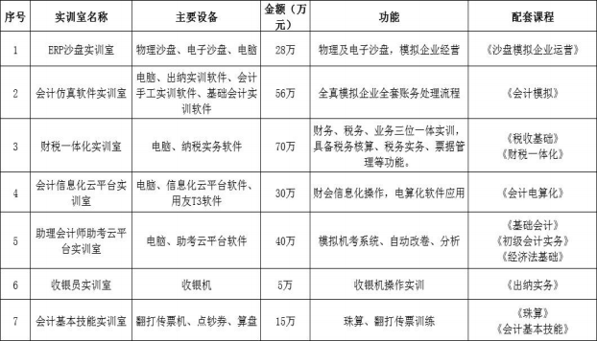
（三）教学资源
本专业所用教材均为国家规范教材，学校每年均配套一定金额的专项
资金用于购买本专业相关的图书与建设资源库。
1.教材资源
公共基础课、专业技能课均根据教育部确定的中等职业学校培养目标 和实际需求，使用国家规划教材及相关课程的教辅读物。其中《出纳实务》 和《财税一体化》为校本教材。
2.数字资源
配备网络教学服务平台和教学资源库平台，搭载会计专业教学资源库 和共享性专业教学资源库。建成会计智慧教室，配备丰富的课件、习题、 微课等资源，配备充足的学习平板，可用于《基础会计》《财务会计》《商 业会计》《成本会计》《财经法规》《初级会计实务》《经济法基础》等 专业课程的备课和教学。学生也可以通过智慧教室的平板进行学习。
目前已自主建成《纳税筹划》与《财务会计》的教学资源库，与企业 共同开发现代学徒制校本教材《会计新手岗位实训》，其他专业课资源库

正在建设与完善中。
（四）教学方法
坚持以能力培养为核心、理论与实践相结合的原则，严格按教学环节 的基本要求实施教学，切实加强实践性教学环节的比例，注重实际工作能 力的培养和专业应用技能的提高。增加会计模拟、会计实务操作等实践课 的比例。教学过程中，积极采用行动导向教学、场景式教学、项目教学、 案例分析等多种教学方法。根据会计职业技能要求以企业典型案例为基础 构建教学项目，按照由简单到复杂、由单项到综合的顺序进行教学项目安 排，根据企业工作流程将每个项目分解成若干任务。利用案例引导学生分 析任务、辅助学生完成任务，将任务驱动贯穿于专业技能课程教学的全过 程。
1.讲授法。主要应用于基础理论知识的传授，培养学生专业基本功， 传授专业基本素质。如《基础会计》《财务会计》《成本会计》《财经法 规》等理论性较强课程。
2.参与式教学法。让学生参与到教学过程中的教育方法。学生可以通 过小组讨论、专题汇报、小组辩论、情景模拟、课程作业等方式发表自己 的看法和见解，变被动听课为主动学习，既有利于提高学生学习的积极性、 主动性，也有利于学生分析问题、解决问题能力的培养和表达能力、团队 合作能力的提高。如《商业会计》《市场营销》等课程。
3.互动教学法。课前了解学生对课程的掌握程度，由教师提出问题， 启发学生的发散性思维，实现教学互动；小组讨论可以起到学生之间相互 启发的作用，达到促进教学作用。教学相长，扩展了教学的深度与广度。 如创新创业课程《沙盘模拟企业运营》。
4.案例教学法。在讲解过程中结合案例，加深学生对基本理论的理解 和认识。同时将案例分析作为对学生掌握理论知识和分析解决问题能力的 检验，同时也能起到相互启发的效果。如《会计模拟》《出纳实务》《企 业会计实务》等课程。
5.操作示范法。通过教师现场操作示范，提高了学生对会计技能操作

的掌握程度，提高了教学内容的实用性。组织学生到企业进行岗位认知、 跟岗实习，积累经验，提高学生理论联系实际的能力。如《会计电算化》 《会计模拟》等课程。
6.项目教学法。在老师的指导下,将一个相对独立的项目交由学生自己 处理，信息的收集、方案的设计、项目实施及最终评价,都由学生自己负责, 学生通过该项目的进行,了解并把握整个过程及每一个环节中的基本要求。 会计模拟》《会计电算化》《企业会计实务》《财税一体化》等课程。
7.岗位引领求创新：会计专业教师结合当前和未来会计岗位的需求， 坚持 “就业导向、诚信为本、服务社会”的教学宗旨，创新 “岗位引导” 和 “学训结合”等培养手段，基本实现了 “教学内容与岗位工作任务融合， 校内实训与校外实习融合，校内专职教师与校外兼职教师教学融合” ，模 拟企业内外部职业环境分岗位角色进行混岗、轮岗实训和实习，在会计转 型期，将互联网+以及数字化会计融合进入专业建设中，以进一步提高学生 的实践操作能力。
8.以赛促教保质量：会计教研室成立有专门的院级 “会计技能大赛”， 旨在 “以赛促教、以赛促学、以赛促改、以赛促建” ，全面推动财经职业 教育稳步健康发展。在备战比赛的过程中切实培养和提高学生的综合素质 能力；在比赛中检验学生的学习成果，归纳总结进一步改进教学，建立健 全教学方法。
（五）学习评价
采用以会计岗位能力为中心，以重技能、重实训、努力创新为原则， 与行业标准、职业标准和考证标准有机结合，建立体现评价主体、评价方 式、评价过程的多元化评价体系，并针对 “现代学徒制”培养班增加学徒 制评价体系。形成合格性评价（所有学生）与学徒制评价（现代学徒制培 养班学生）的评价体系
1.合格性评价多元化
（1）评价主体多元化
由单一的教师评价转化为学生自评、教师评价、学校评价、企业评价等。

其中，学生自评主要整体评价；教师评价包含期中和期末测试、平时 表现等评价；学校评价以德育分及格基础上进行加分与扣分；企业评价包 含带队教师评价与企业教师评价。
（2）评价内容多元化
由单一的考试评价转化为笔试、实践技能考核、职业资格鉴定、技能 竞赛等多种方式相结合。由注重终结性评价转变为过程评价和终结性评价 相结合，注重实践性引导，过程评价以鼓励为主。
1）笔试：适用于理论性比较强的课程。考核成绩采用百分制，该门课 程不合格，不能取得相应学分。
2）实操考核：适用于实践性比较强的课程。实践技能考核应根据教学 目标要求，确定主要考核方式和内容。
3）职业技能等级鉴定：引入了职业技能等级鉴定来评价学生的职业能 力，学生参加职业技能等级考核，获得的认证作为评价标准。
4）技能竞赛：积极参加福建省、莆田市及学校组织的各项专业技能竞 赛，根据竞赛所取得的成绩作为评价标准。
2.学徒制评价
根据实习目标，将教师评价与企业评价相结合。考核内容包含政治思 想、工作作风、团结协作、劳动纪律、学习态度、业务能力等。
1）学徒在各部门轮岗实习结束后，完成部门轮训小结。
2）以小组为单位，组长把关，对小组成员的出勤进行评价，占总分 15%。
3）指导老师对学徒从工作态度、理论知识、技能水平等方面进行综合 评价，按优秀、良好、合格和不合格四级评定成绩，占总分 30%。
4）师傅和各部门经理对学徒从工作态度、理论知识、技能水平等方面 等进行综合评价，分别按优秀、良好、合格和不合格四级评定成绩， 占总 分的 30%和 25%。
考核结果分为优秀、良好、合格、不合格四个等级。
优秀（90 分以上）：有良好的职业道德，遵守企业规章制度，无旷课、 迟到早退现象，理论联系实际，技术操作规范，熟练，服务态度好

良好（80 分—89 分）：遵守企业规章制度，请假不超过三天，工作认 真踏实，无差错事故，理论联系实际，技术操作规范，熟练，服务态度好。
合格（60 分—79 分）：能够遵守企业规章制度，无旷工现象，请假不 超过 1 周，能理论联系实际，技术操作规范，工作中有小差错但已改正， 服务态度尚好。
不合格（60 分以下）：未达到轮训计划所规定的基本要求，不能遵守 企业纪律，有旷工现象，经常迟到早退或请假超过 1 周，技术操作欠规范， 在工作有明显差错或经常出小差错。
（六）质量管理
1.抓好教师队伍的基本建设，努力提高教师队伍的整体的素质。抓好 教研组的教学研究活动，提高教师学习教材、研究教材、运用教材的能力， 集中学校的教学力量的骨干，为学校的教学发展出谋划策。
2.加强学校教学管理工作，提高应对教学质量变化的能力。学校的教 学管理在学校教学的整体质量中具有决策作用、指挥作用、规范作用和评 价作用。
3.加强学生管理。做好职业规划，增强学生的学习信念。做到及时发 现、及时干预、及时反馈。

九、毕业要求
1．根据《福建省中等职业学校学生学籍管理实施细则（试行）》第八 章 “毕业与结业”第三十五条的规定，必须满足以下三个条件：
（1）全日制学历教育学生综合素质总评合格，非全日制学历教育学生 思想品德评价评定合格；
（2）修满专业人才培养方案规定的全部课程且成绩合格，或修满规定 学分；
（3）实习考核合格。
2．学业水平考试
参加福建省中等职业学校学生学业水平合格性考试，考试科目包括公 共基础知识综合卷 I（德育、语文、数学、英语）、公共基础知识（计算机

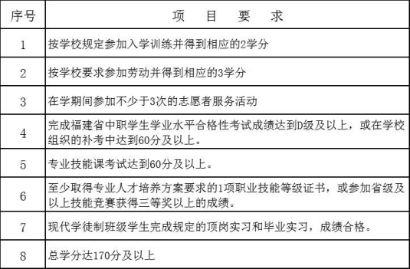
应用基础）、专业基础知识卷 I、专业技能。合格性考试各个科目均为 D 等 级以上（含 D 等级）。合格性考试不合格的，学校组织补考且补考通过。
各项要求指标如下表所示：

==

十、附录
（一）学生学习评价考核表
表 1 课堂和课后作业评价表
章节： 日期：

姓名 | 按时完成作业 20% | 作业准确率高 50% | 格式规范、美观 20% | 富有知识拓展 10%
表 2 学生学业总评评价表
章节： 日期：

学号 | 姓名 | 过程评价（40%） |  |  | 结果评价（60%） |  |  | 总评
 |  | 小组成员  互评  （30%） | 组长评价 （含作业） （30%） | 教师评价 （含作业） （40%） | 期中卷面  测试  （20%） | 期末卷面  测试  （50%） | 实践操作 完成结果 （30%）

（二）学生综合评价考核表
观察表
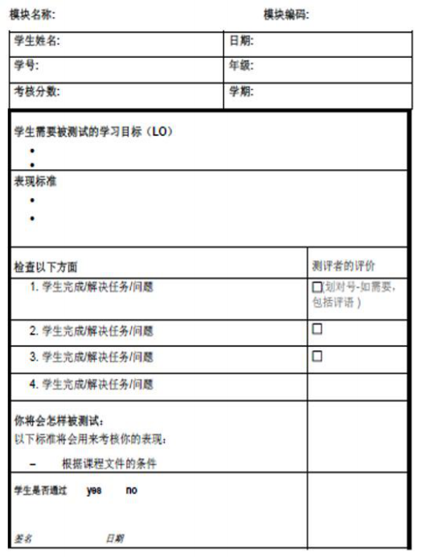

实践考核表
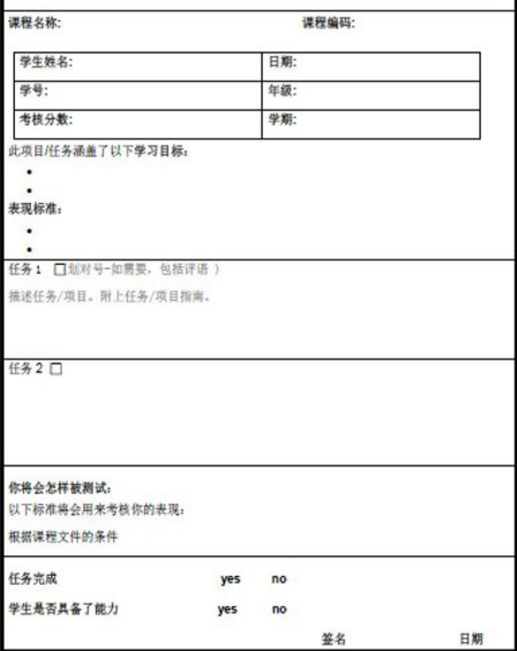

学生日志

